贷后监管综合周报
报告日期：2026-06-10 (星期三) 报告周期：2026-06-10 ~ 2026-06-17
监管企业：四川振海保安服务有限公司 | 所属行业：安保服务 | 发放金额：1000.0万元 | 报告类型：贷后监管综合周报

一、行业与宏观监管（宏观扫描）

行业情况
当前状态 | 安保服务行业整体运行平稳，受宏观经济影响行业增速放缓。
关键指标 | 行业PMI 48.5，营收增速中位数3.2%，资产负债率均值62.5%

本周大事记
1. 行业最新政策解读发布；
2. 龙头企业发布季度财报。

行业舆情监控
政策风向 | 中性
政策详情 | 相关政策保持稳定，未见重大政策调整。
风险提示 | 行业景气度下行风险、政策调控不确定性。

二、核心企业监管（供应链扫描）

核心企业：国家管网集团西南管道有限责任公司重庆输油气分公司
经营状态 | 正常运营
结算情况 | 正常
账期延长 | 无异常

核心企业舆情与风险核查
✅ 企业新闻：[企查查] 工商信息正常
[上海票交所] 无商票信用风险
⚠️ 负面舆情：[企查查] 未发现行政处罚和经营异常记录
[上海票交所] 商票记录为0，无逾期/拒付

风险核查（DM/债券/商票）
债务违约（DM） | 无
违约金额 | 无
债券情况 | 未查询到公开债券信息
商票/票据 | 上海票交所: 累计签发0笔，无逾期/拒付记录

核查结论
企查查工商信息正常，上海票交所无商票信用风险

核心企业：中铁建物业管理有限公司成都分公司
经营状态 | 正常运营
结算情况 | 正常
账期延长 | 无异常

核心企业舆情与风险核查
✅ 企业新闻：[企查查] 工商信息正常
[上海票交所] 无商票信用风险
⚠️ 负面舆情：[企查查] 未发现行政处罚和经营异常记录
[上海票交所] 商票记录为0，无逾期/拒付

风险核查（DM/债券/商票）
债务违约（DM） | 无
违约金额 | 无
债券情况 | 未查询到公开债券信息
商票/票据 | 上海票交所: 累计签发0笔，无逾期/拒付记录

核查结论
企查查工商信息正常，上海票交所无商票信用风险

三、债务企业自身监管（主体扫描）

债务企业舆情监控
✅ 企业新闻：[企查查] 工商信息正常，企业存续
⚠️ 负面舆情：[企查查] 未发现行政处罚和经营异常记录
[上海票交所] 累计签发商票0笔，无逾期/拒付
🔴 高管舆情：法定代表人：马振朋（企查查）
提示：请关注高管是否有负面报道、被调查、失联、辞职等情况。如发现异常，请在备注中记录。

债务企业风险核查（DM/债券/商票）
债务违约（DM） | 无
违约金额 | 无
债券情况 | 未查询到公开债券信息
商票/票据 | 上海票交所: 累计签发0笔，无逾期/拒付

核查结论
企查查工商信息正常，上海票交所无商票信用风险（基于本地文件）

四、现场视频巡检
（注：一个企业通常配置4-6个摄像头点位，以下为巡检数据）

重点时段统计
时段 | 时间戳 | 人数 | 场景 | 备注情况
16:00 | 16:00:48 | 17 人 | 国家管网集团西南管道有限责任公司重庆输油气分公司/办公室 | AI检测17人
16:22 | 16:22:01 | 18 人 | 国家管网集团西南管道有限责任公司重庆输油气分公司/门口 | AI检测18人
16:24 | 16:24:19 | 2 人 | 中铁建物业管理有限公司成都分公司/大门口 | AI检测2人
16:24 | 16:24:29 | 7 人 | 中铁建物业管理有限公司成都分公司/小办公室 | AI检测7人

历史对比
周次 | 日期 | 09:00 | 合计 | 平均人数
本周 | 2026-06-17~2026-06-17 | 0人 | 0人 | 0.0

重点时段照片记录
点位 1 - 国家管网集团西南管道有限责任公司重庆输油气分公司/办公室（16:00）
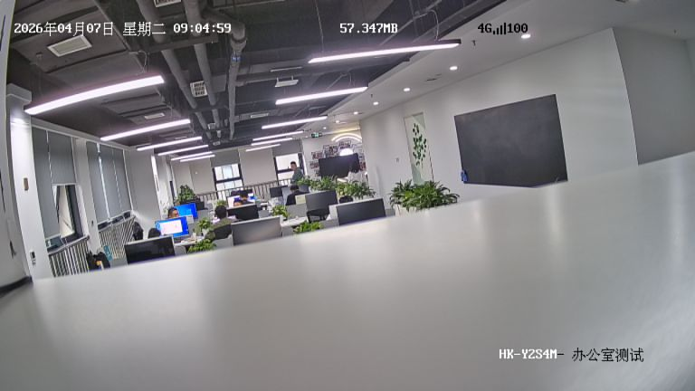
描述：画面显示该区域正常，识别人数 17 人。 备注：AI检测17人

点位 2 - 国家管网集团西南管道有限责任公司重庆输油气分公司/门口（16:22）
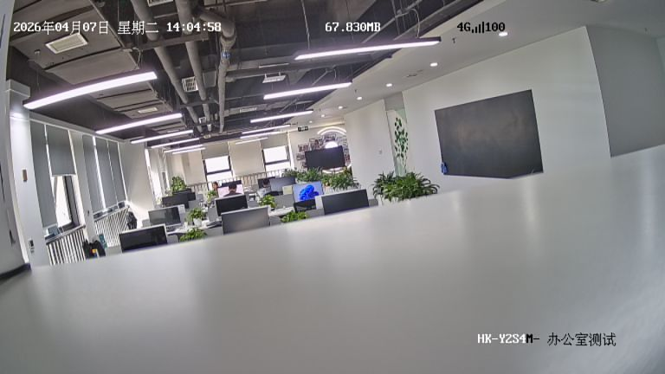
描述：画面显示该区域正常，识别人数 18 人。 备注：AI检测18人

点位 3 - 中铁建物业管理有限公司成都分公司/大门口（16:24）
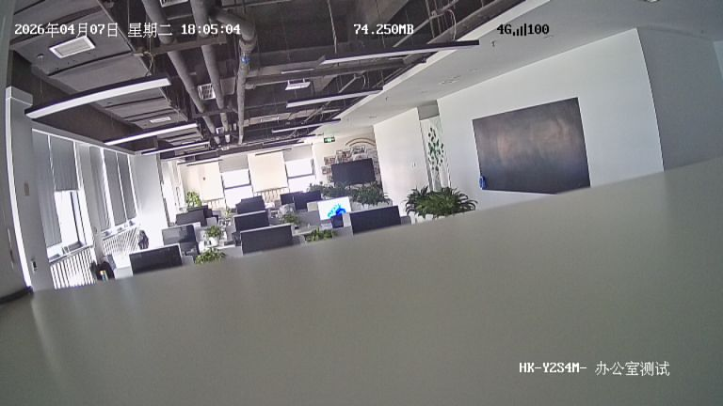
描述：画面显示该区域正常，识别人数 2 人。 备注：AI检测2人

点位 4 - 中铁建物业管理有限公司成都分公司/小办公室（16:24）

描述：画面显示该区域正常，识别人数 7 人。 备注：AI检测7人

五、综合结论与建议

风险评级
🔴 红色 （预警统计：红色 2 项 | 黄色 15 项 | 合计 101 项）

关键发现
- [🔴 红色] 连续跌停警示：四川振海保安服务有限公司连续3个交易日跌停
详情：四川振海保安服务有限公司股票已连续3个交易日收盘跌停，累计跌幅达29.43%。公司已发布股价异动公告，但未披露重大未公开信息。
- [🔴 红色] 债券违约公告：四川振海保安服务有限公司未能按期兑付到期债券本息
详情：四川振海保安服务有限公司公告称，因流动性紧张，未能按期兑付"2年期中期票据"到期本息，涉及金额约18亿元。
- [🟠 橙色] 信用评级下调：四川振海保安服务有限公司承兑人评级由AA-下调至A
详情：联合资信发布评级调整公告，将四川振海保安服务有限公司主体信用评级由AA-下调至A，评级展望为负面。下调原因包括流动性压力加大、经营业绩下滑等。
- [🟢 绿色] 【企查查】四川振海保安服务有限公司 工商信息
详情：企业名称：四川振海保安服务有限公司
法定代表人：马振朋
统一社会信用代码：91510107MA61RUWM1T
注册资本：1200万元
成立日期：2015-12-10
所属行业：商务服务业
经营状态：存续
注册地址：于四川省成都市龙泉驿区大面街道柳树南街211号4楼
经营范围：许可项目：保安服务；各
- [🟢 绿色] 相关搜索
详情：相关搜索
四川金盾保安公司
四川振海保安服务有限公司logo
成都保安公司排名前十
四川金盾保安服务有限公司
保安公司报名电话
四川精诚卫士保安服务有限公司
四川最大的保安公司
成都双流保安公司
振海保安服务公司
四川雷霆保安服务有限公司
- [🟢 绿色] 双流包吃住保安(厂区) - 成都家政保洁/安保招聘 – 成都58同城招聘
详情：双流包吃住保安(厂区) - 成都家政保洁/安保招聘 – 成都58同城招聘
双流包吃住保安（厂区）3200-3400 学历不限 · 经验不限 · 招2人 包吃·包住·饭补 职位详情 此岗位工厂上班，条件优越，包住（有工作餐）任职资格：
58同城
- [🟢 绿色] 保安包吃住3000 - 成都家政保洁/安保招聘 – 成都58同城招聘
详情：保安包吃住3000 - 成都家政保洁/安保招聘 – 成都58同城招聘
保安包吃住3000 2700-3000 学历不限 · 经验不限 · 招10人 包住·包吃 职位详情 工作内容：1、熟悉本岗位的任务与要求，认真贯彻执行工地安全保卫的岗位职责，做好本职...
58同城
- [🟢 绿色] 保安员170+4000 - 成都家政保洁/安保招聘 – 成都58同城招聘
详情：保安员170+4000 - 成都家政保洁/安保招聘 – 成都58同城招聘
保安员170+4000 3800-4000 学历不限 · 经验不限 · 招10人 包吃·社保 职位详情 有高度责任心和工作和工作热情，项目筹建期工作时间为每日12小时，筹开期工作时间将调...
58同城
- [🟢 绿色] 监控操作员 - 成都物业管理招聘 – 成都58同城招聘
详情：监控操作员 - 成都物业管理招聘 – 成都58同城招聘
监控操作员 4100-4600 学历不限 · 经验不限 · 招3人 包住·年底双薪·五险 职位详情 工作内容：根据班长安排，负责辖区内的电视监控和消防监控等工作。
58同城
- [🟢 绿色] 大家都在搜
详情：大家都在搜
四川振海保安服务有限公司怎么样
四川保安服务公司
四川振海物业管理有限公司
四川华盾保安服务有限公司
振海保安服务有限公司
四川世纪卫士保安服务有限公司
四川的保安公司有哪些
成都金牛区保安服务公司

后续建议
企业存在重大风险，建议立即启动风险应对流程，加强与企业的沟通，必要时启动提前收贷程序。
- 🚨 立即组织风险应对会议，制定处置方案
- 📞 安排尽调团队赴企业现场核实情况
- 🔍 加强监控频率，关注事态发展
- 💰 核查企业票据规模和到期分布，评估流动性压力
- 📊 更新贷后监管档案，记录本周风险事项

— 本报告由贷后监管系统自动生成，需经人工确认后方可作为正式依据 —
报告出具方：贷后监管综合报告系统 | 生成时间：2026-06-17 17:33

